操作使用说明

1、游客使用说明

用户在没有登录之前，会以访客的身份进入到访客界面，访客可以在此界面浏览所有用户的分享。

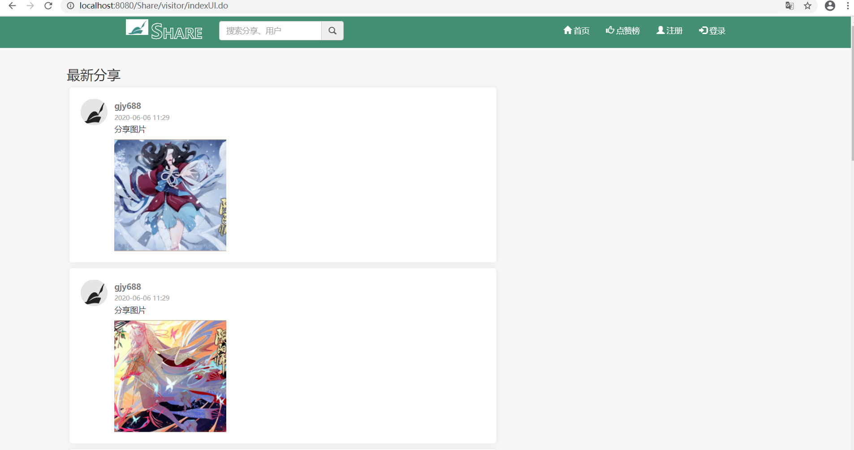

没有登录的用户只有权限查看点赞榜和基本的查询操作，访客可以点击导航栏中的点赞榜进行查看，可以使用导航栏中的搜索框进行搜索。

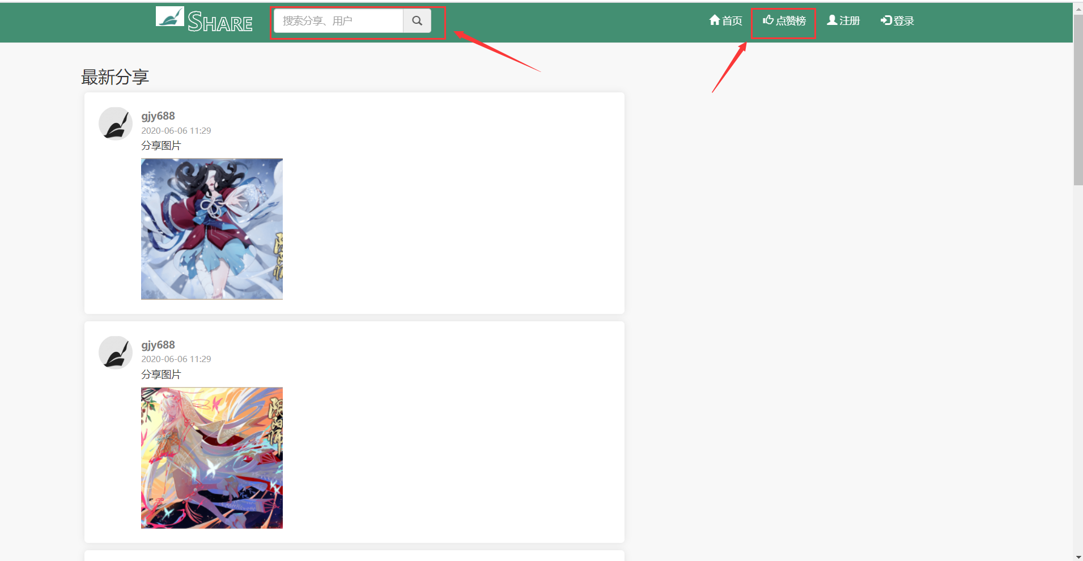

访客进入点赞榜之后，可以在左侧选择时间段进行查看，在底部进行分页跳转。

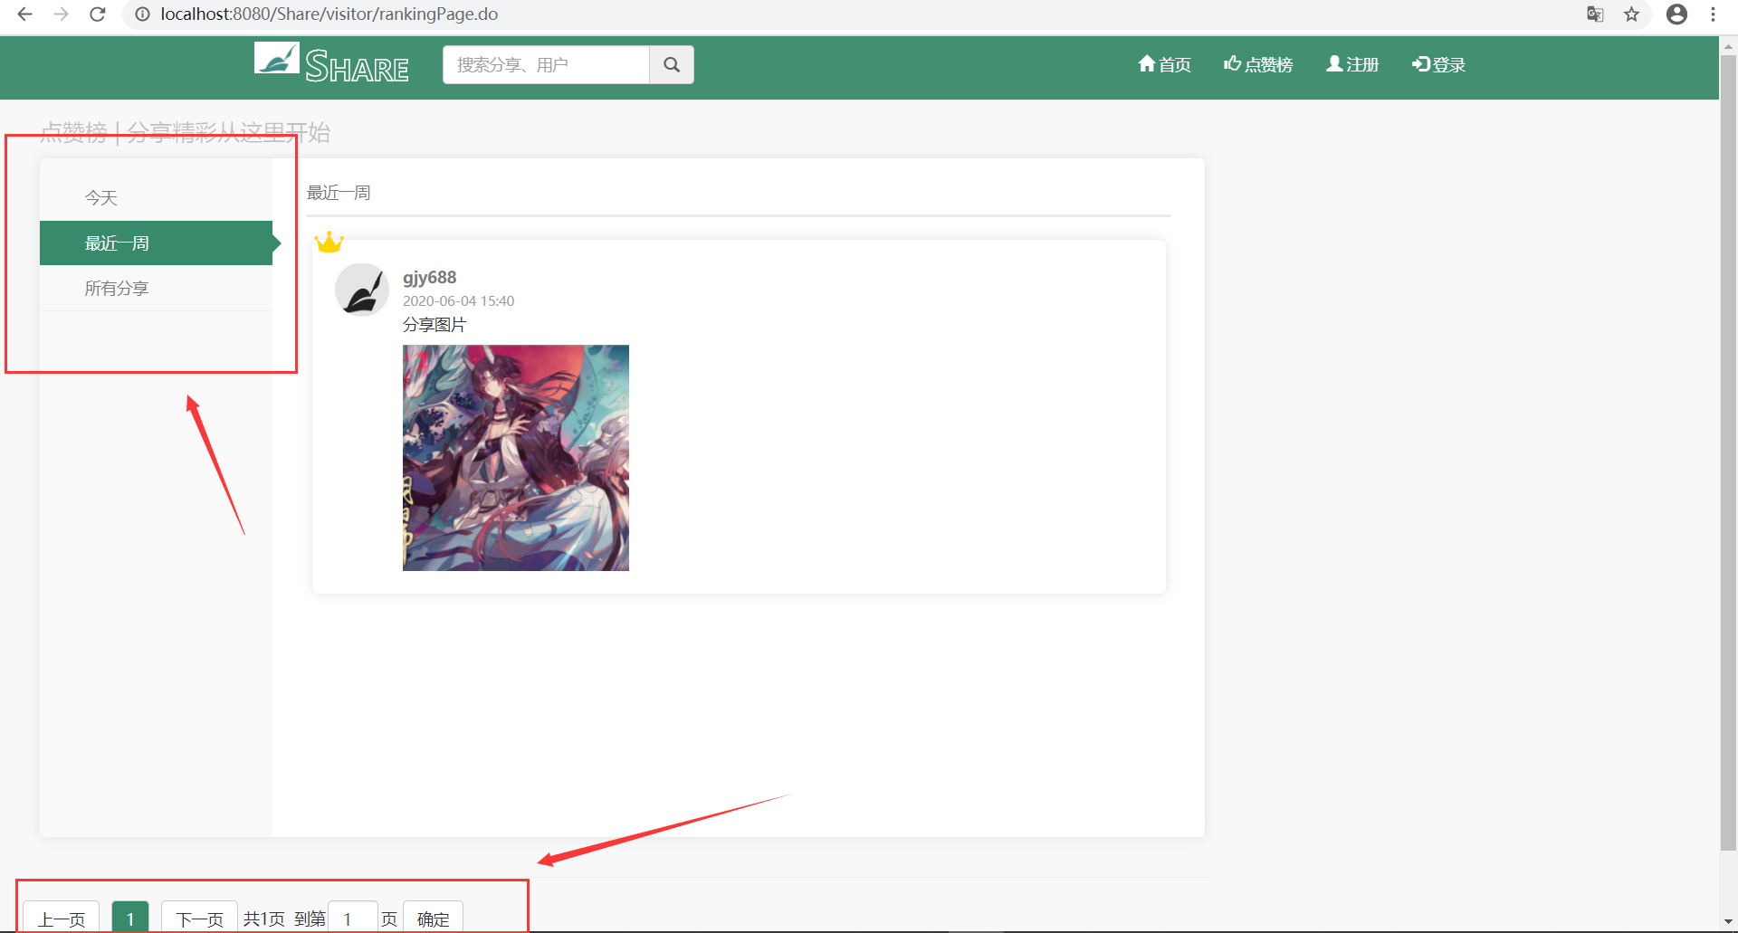

访客可以使用搜索框 寻找自己想要找到的分享或者用户

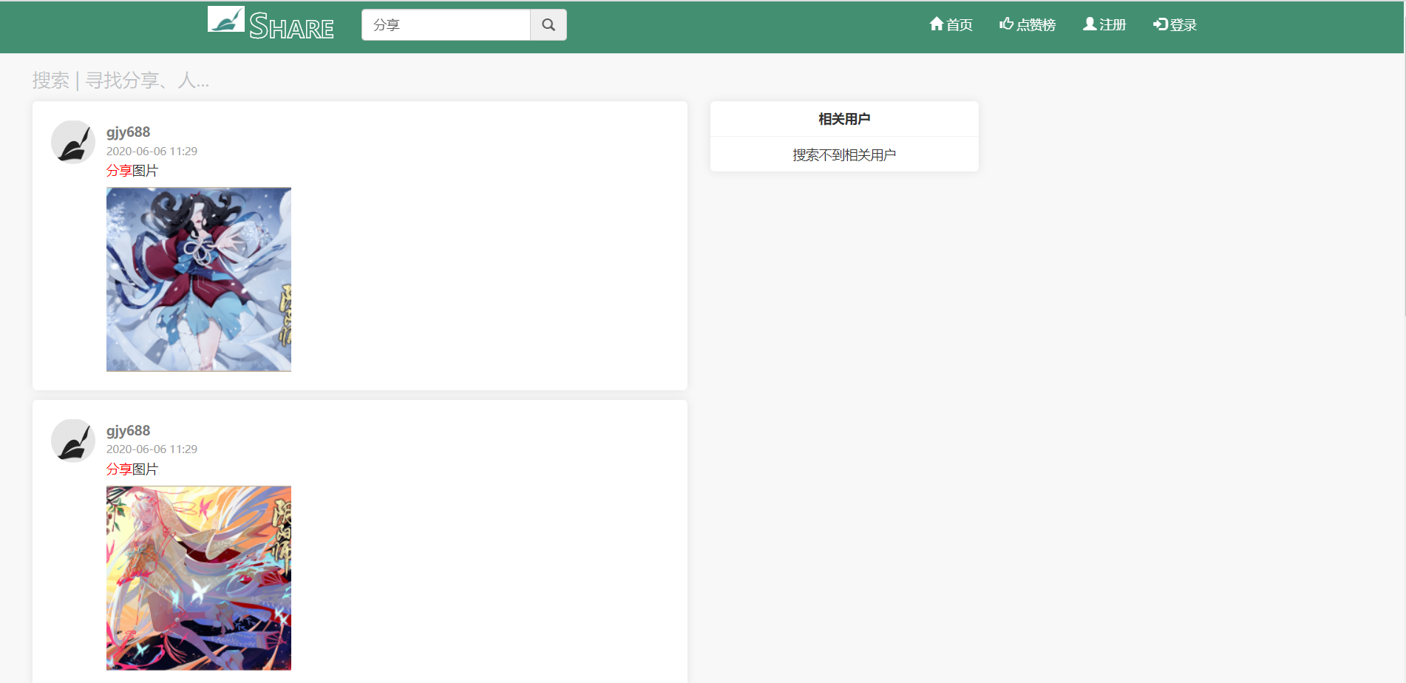

（2）注册操作

访客可以通过点击导航栏中的注册标签进入到注册页面进行注册

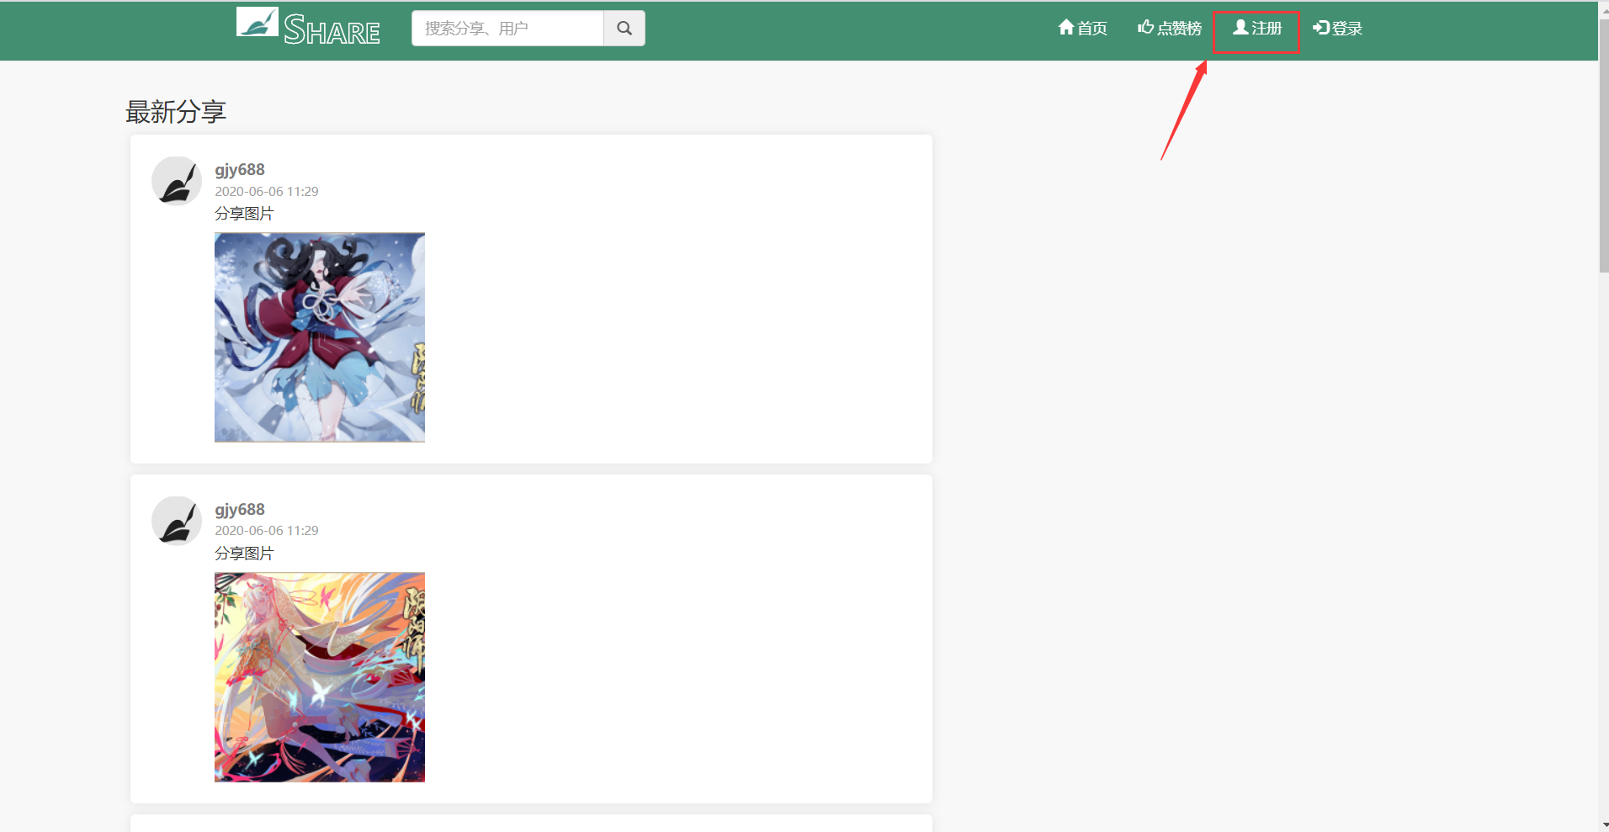

点击之后会跳转到注册界面，根据表单提示内容填写相应信息，可以选择上传头像或者使用默认头像，填写完成后点击注册即可完成注册，如果有填写的信息不合规范系统会对用户进行提示。

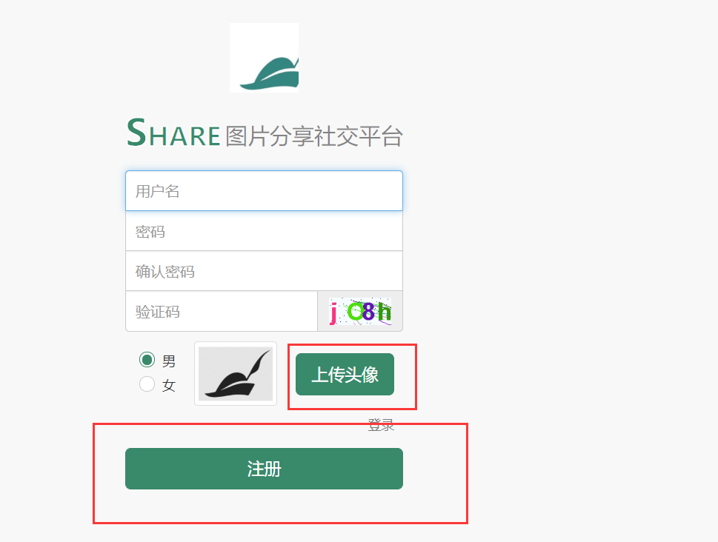

用户可以点击验证码的图片进行切换。

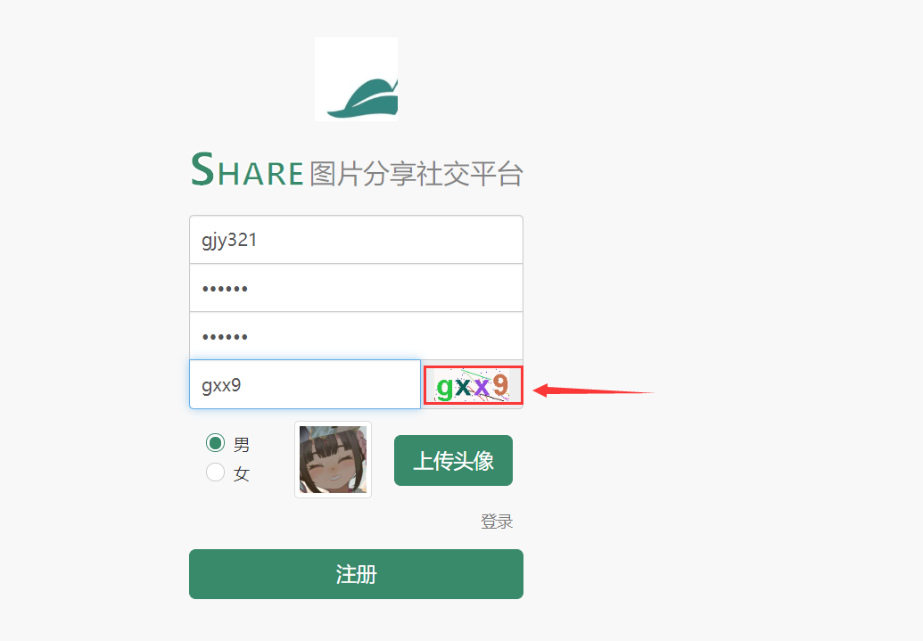

注册完成后页面会自动跳转到登录页面。根据提示填写信息，验证码同样可以点击更换，可以勾选记住一周以免下次进行登录，点击登录进行登录。信息填写错误会有相应提示。

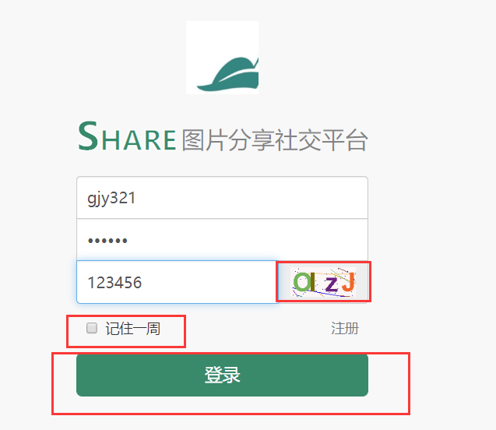

登录完成后就会跳转到用户的首页。

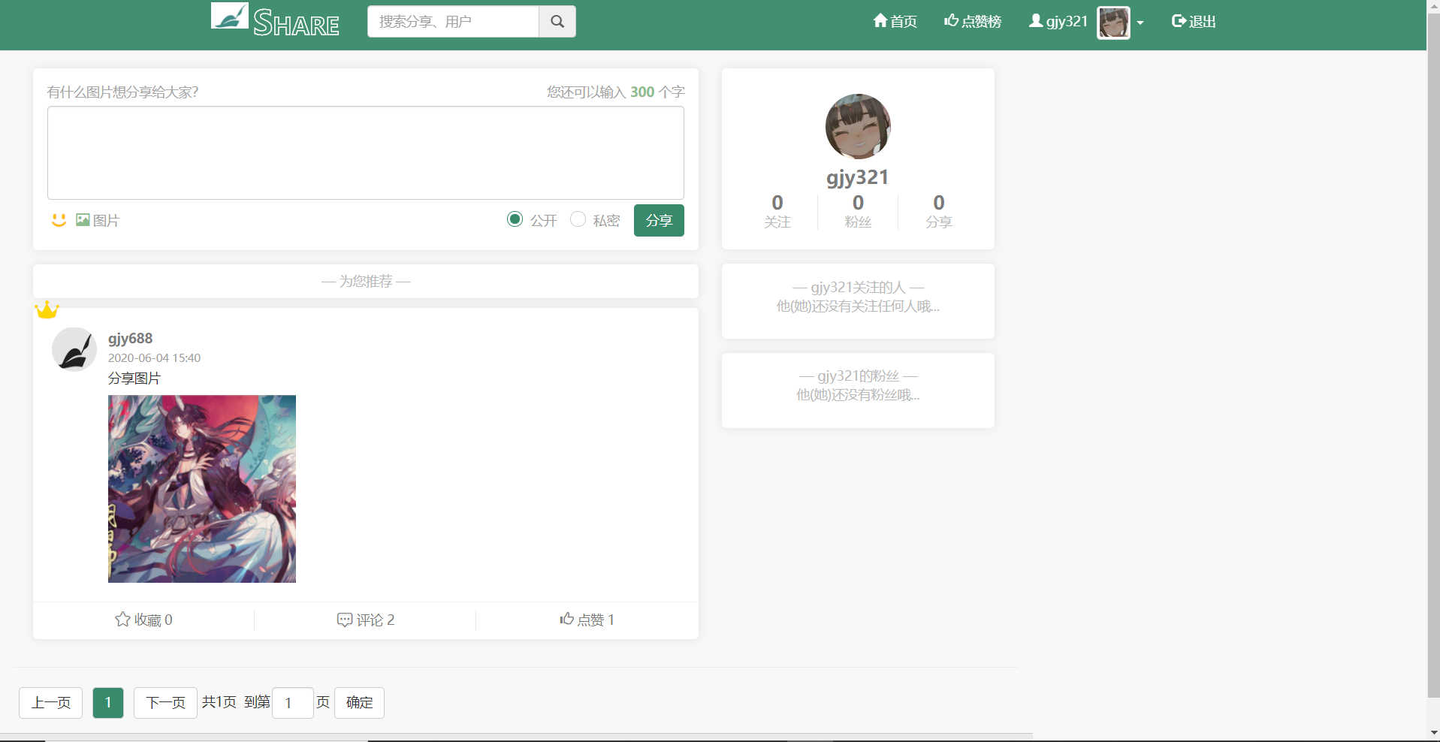

2、用户使用说明

用户的查看点赞榜单和关键字搜索的功能与访客完全相同，不再进行赘述。

（1）分享图片，用户可以点击文本框下的图片标签上传想要分享的图片，并且在文本框中添加对图片的描述，同时可以选择该分享为公开还是私密状态，若为私密状态则其他人无法看到该分享，点击分享按钮之后便可发布分享。

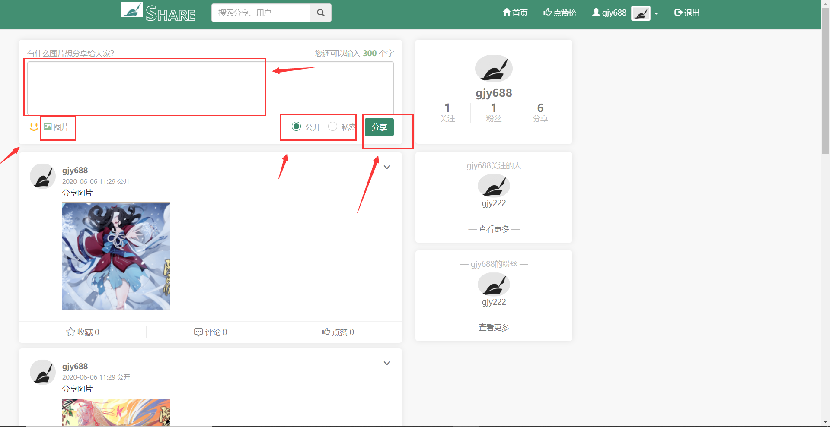

右上角的方框中有显示当前用户的关注数、粉丝数以及分享数，用户可以点击框里的分享标签查看自己当前所有的分享。

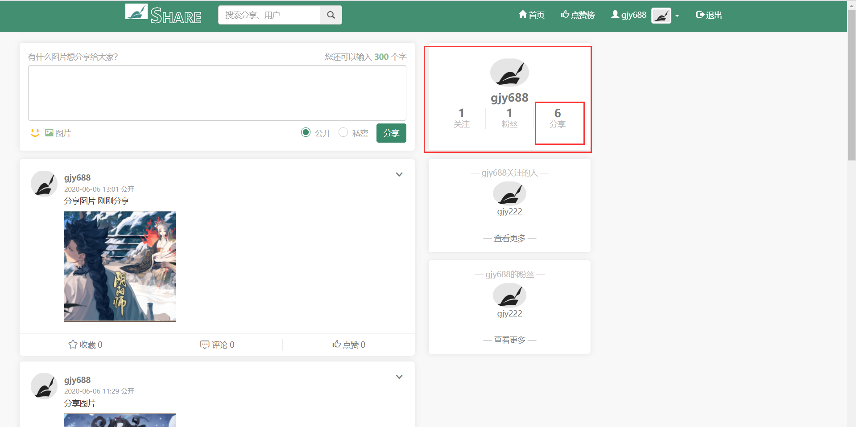

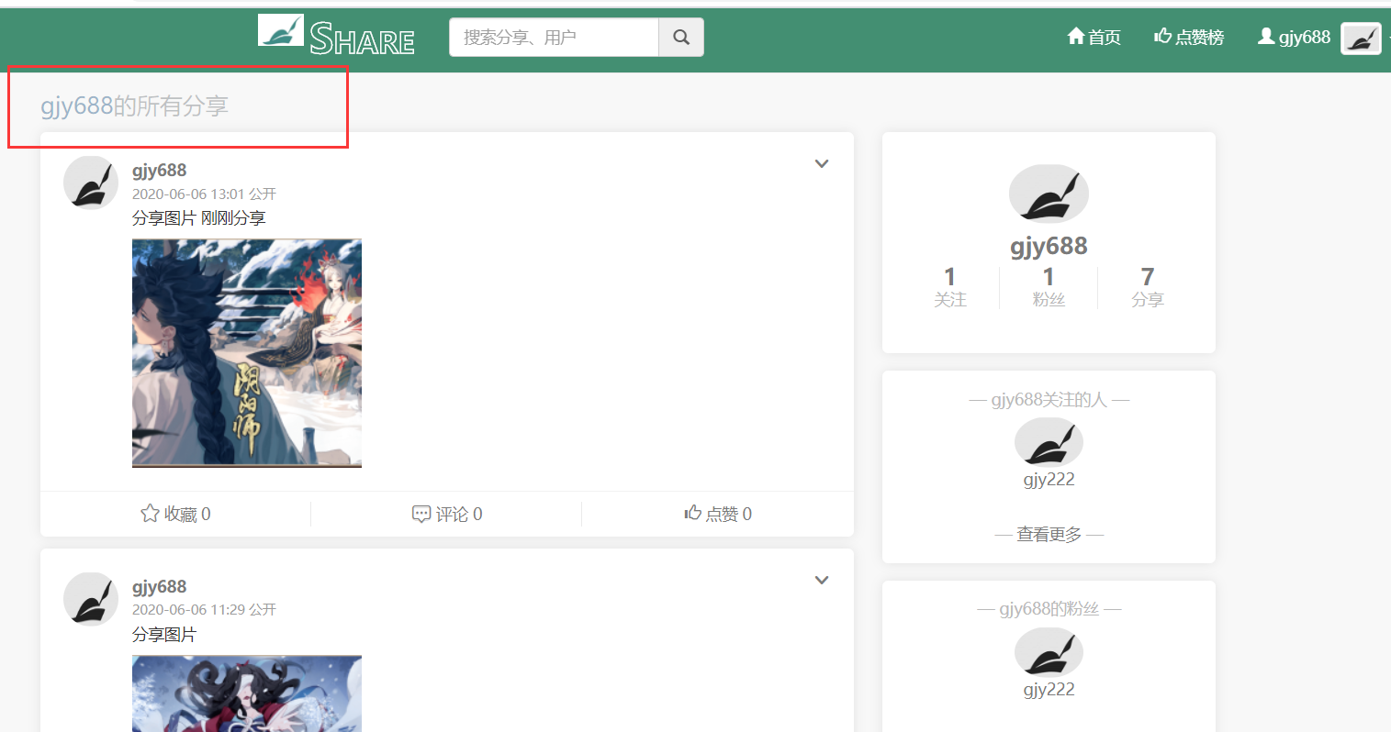

用户也可以在该界面对自己的分享进行管理，每个分享的右上角都有一个下拉菜单。用户可以改变当前分享的状态或者删除分享。其他页面中用户也可以以此形式对自己的分享进行管理。

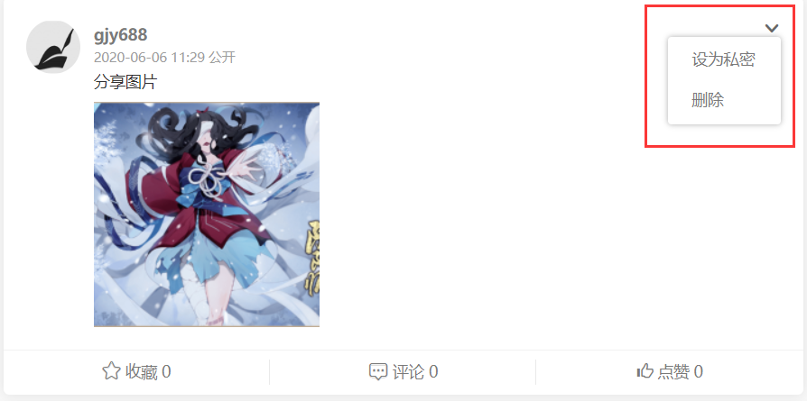

（2）收藏

用户可以点击在对应收藏下面的收藏标签对自己喜欢的图片分享进行收藏,而且标签上会显示当前该分享被收藏的次数。

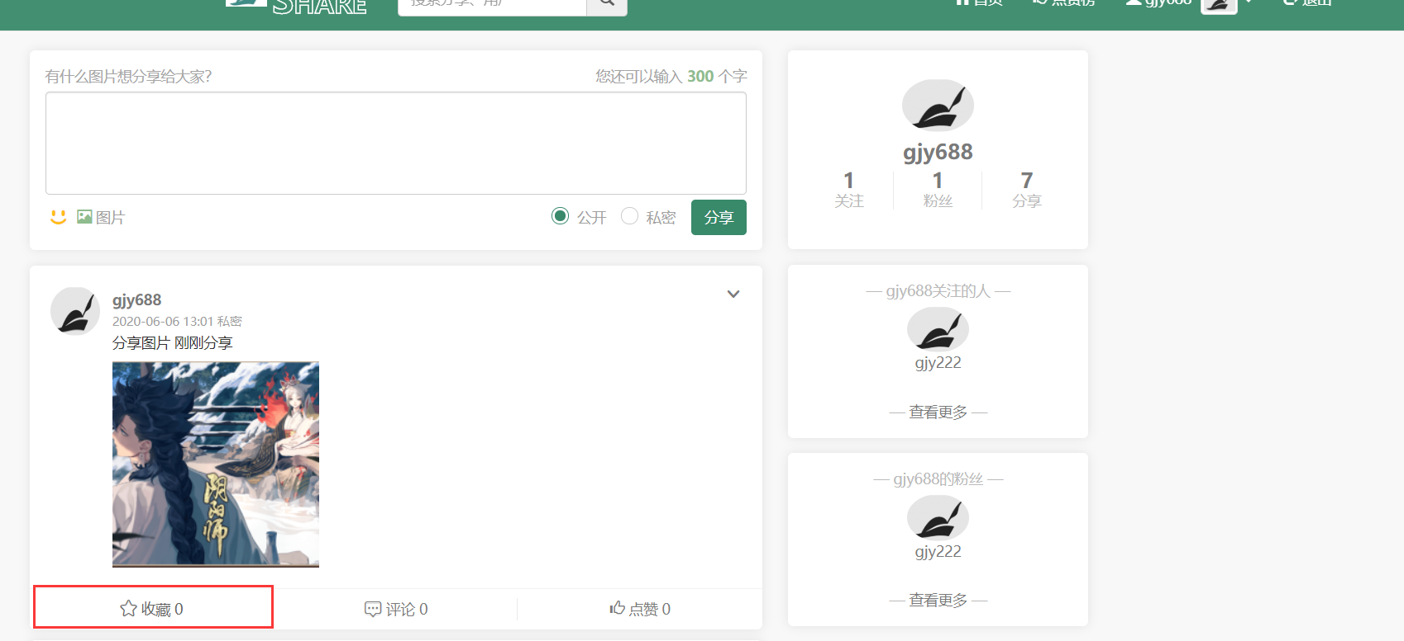

收藏完成后再次点击可以取消对该分享的收藏

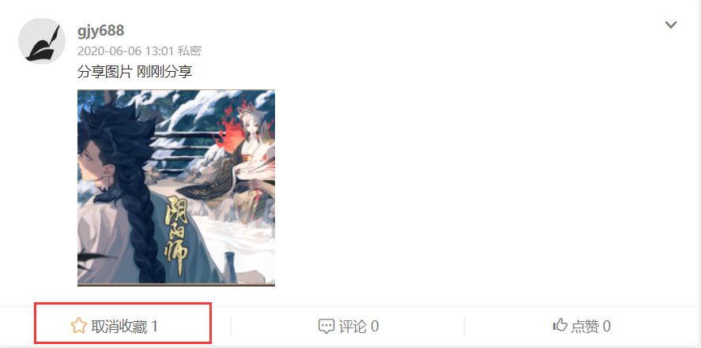

用户也可以通过导航栏中用户用户名旁的下拉菜单查看自己收藏的所有分享。

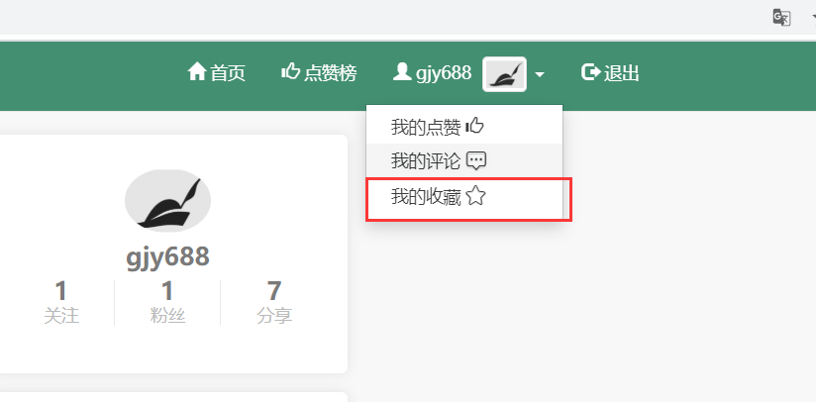

（3）点赞

用户可以点击在对应分享下面的点赞标签对自己喜欢的图片分享进行点赞,而且标签上会显示当前该分享被点赞的次数。

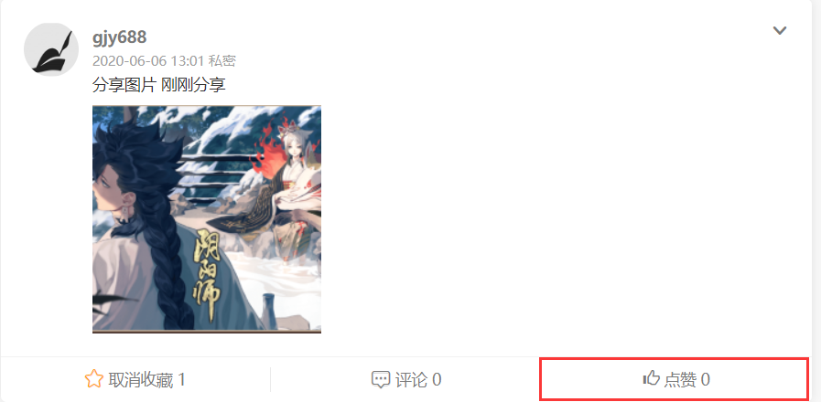

点赞完成后再次点击可以取消点赞。

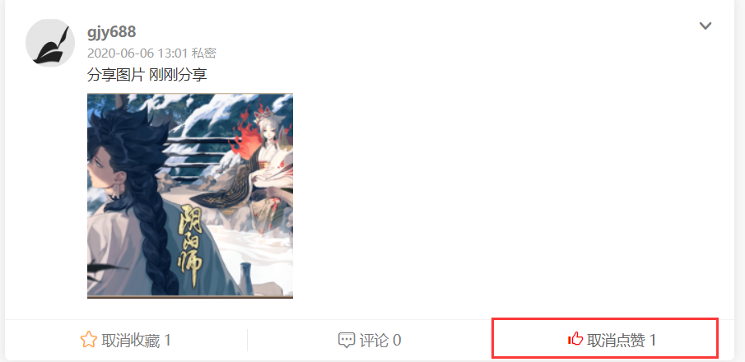

用户也可以通过导航栏中用户名旁的下拉菜单查看自己点赞的所有分享。

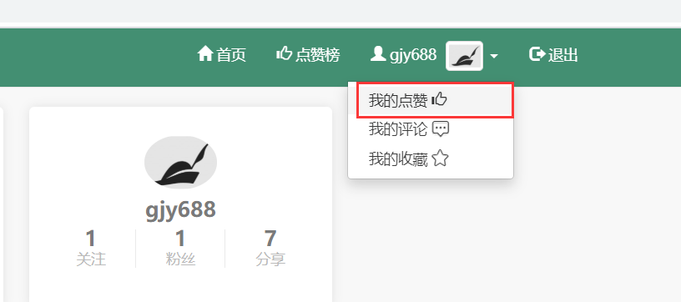

（4）评论

用户可以点击在对应分享下面的评论标签对该分享的内容发表自己的评论，同时也可以对别人发表的评论进行恢复，与其他用户进行交流。

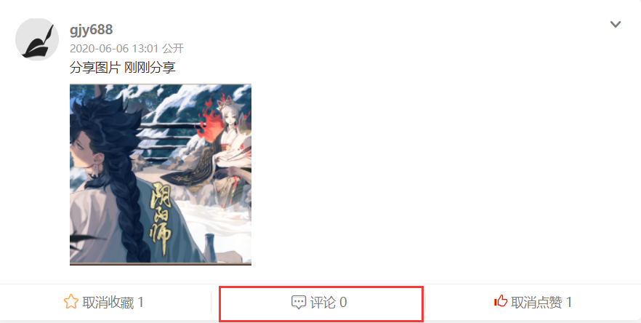

用户可以在文本框中输入内容，点击评论进行发，还可以点击回复来与其他用户交流。

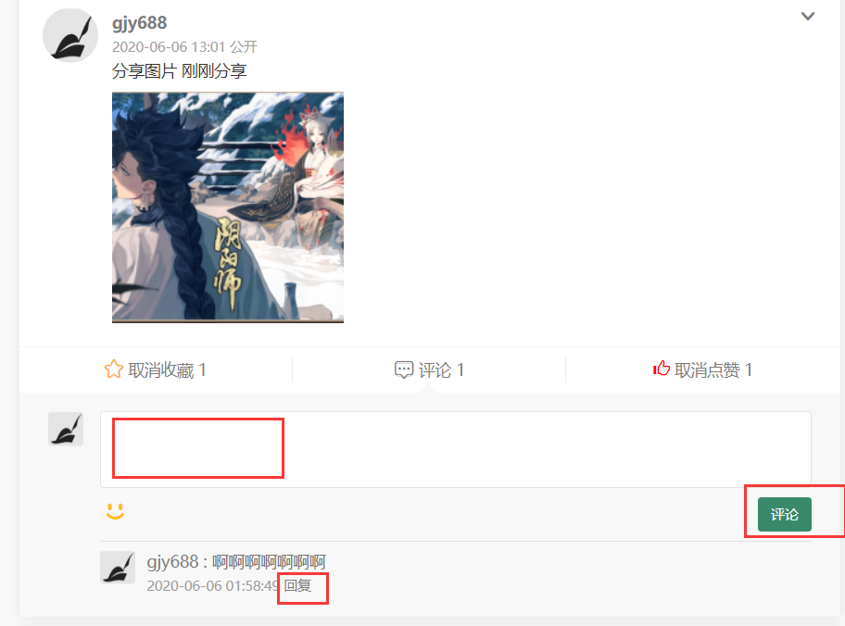

用户也可以通过导航栏中用户名旁的下拉菜单查看自己评论过的所有分享。

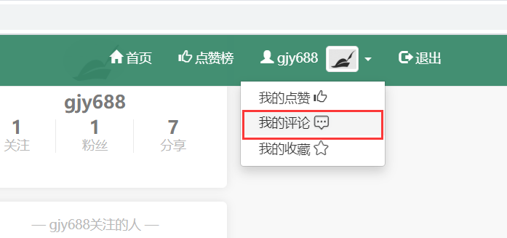

以上收藏、点赞、评论三个功能在所有页面的分享中都可以正常使用。

（5）关注

用户可以通过点击其他用户的头像进入到其他用户的分享页面

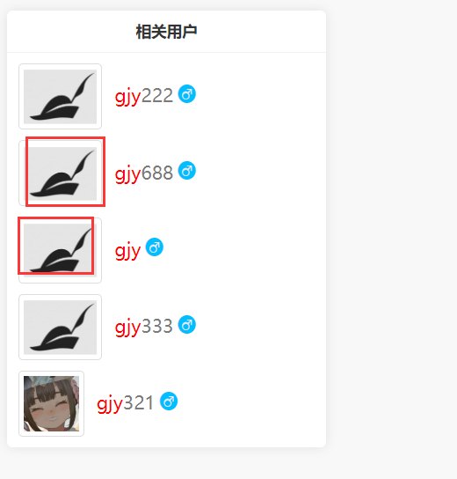

之后用户可以在用户的框中点击关注按钮便可以对该用户进行关注。

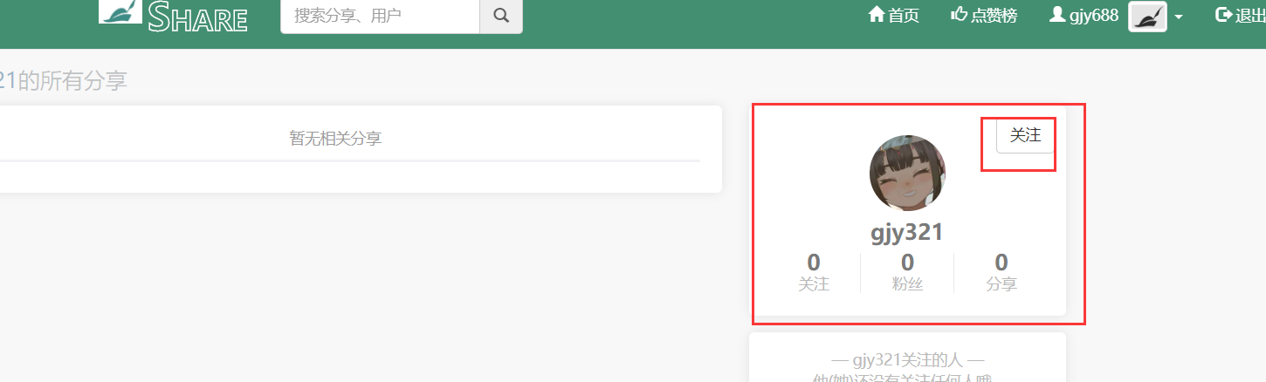

用户还可以在自己的用户框中点击关注和粉丝标签来查看自己当前关注的所有用户以及关注自己的所有用户。

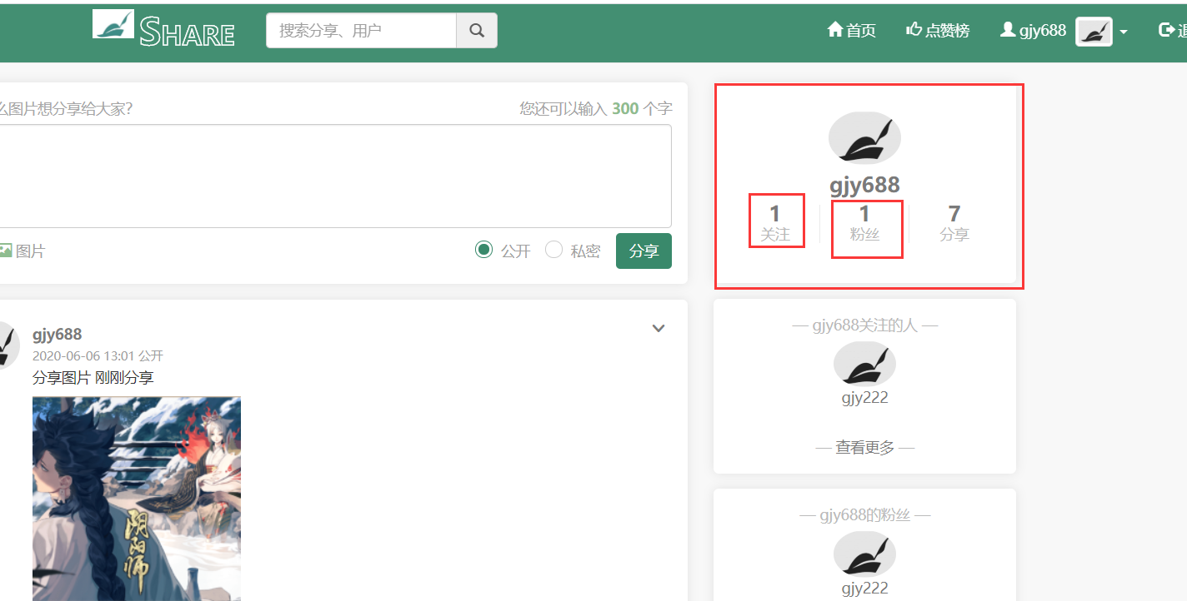

用户也可以在关注框和粉丝框中点击查看更多来进行查看。

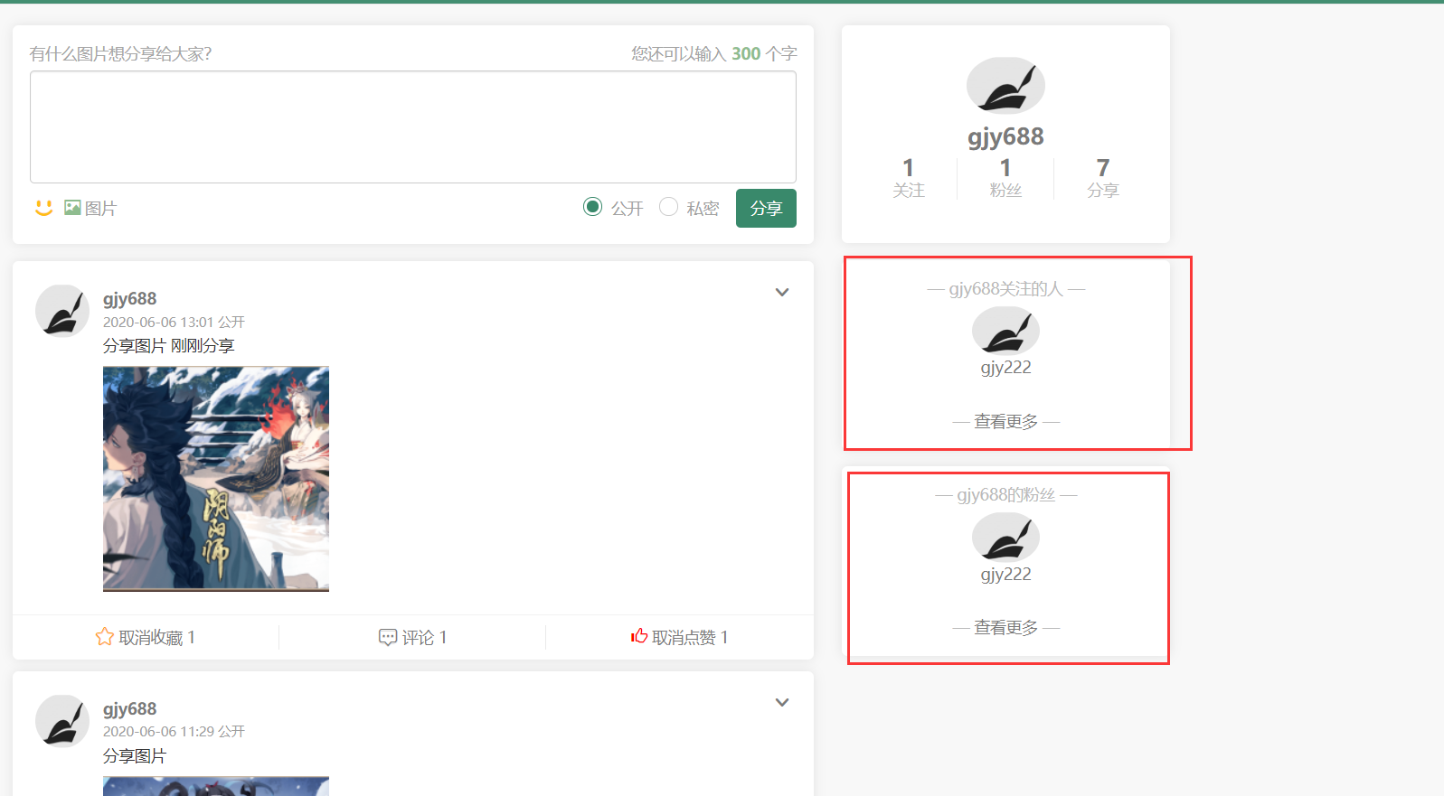

这些操作都会跳转到一个类似于个人主页的页面，用户可以在此查看关注的用户和自己的粉丝。

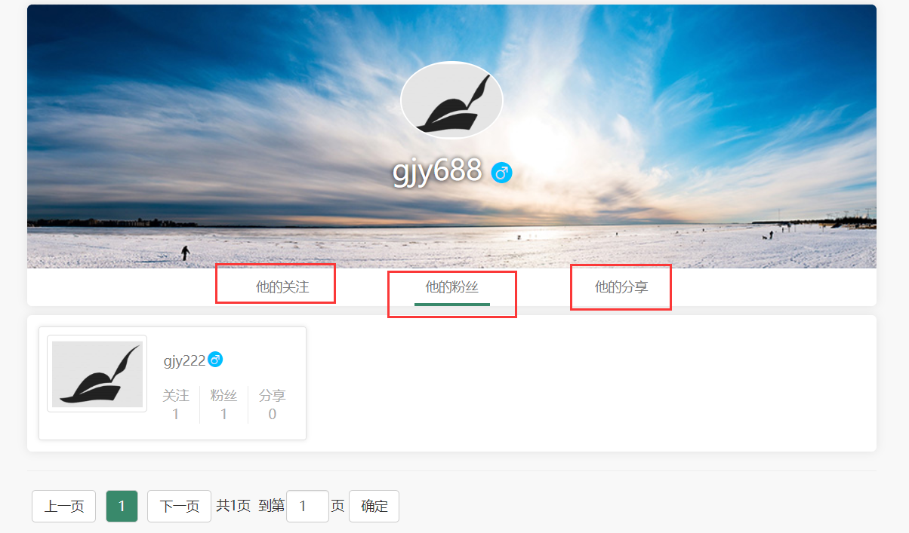

用户也可以对其他用户进行相同的操作查看其他用户所关注的用户以及他的粉丝。

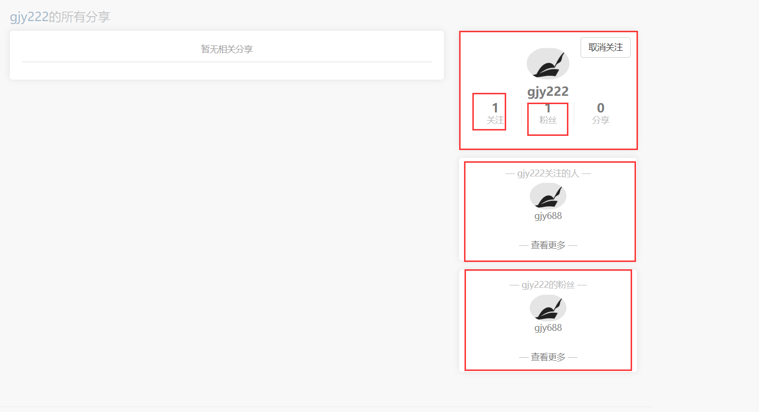

3、管理员使用说明

（1）登录操作

管理员在对系统进行操作前，首先要通过登录完成身份验证。管理员的登录方法与用户登录相同，不再进行赘述。

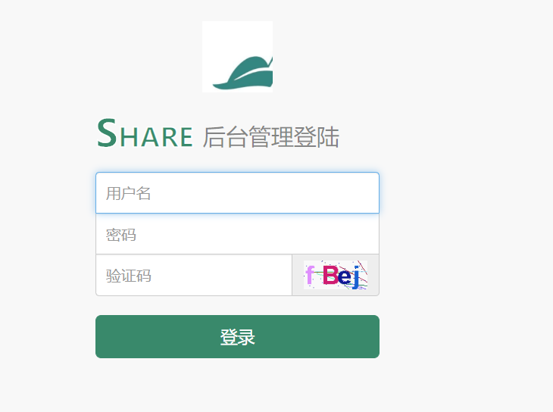

（2）屏蔽用户

管理员完成登录后进入到的首页就是用户列表页面，管理员可以通过操作中的屏蔽用户和取消屏蔽来对用户进行操作。

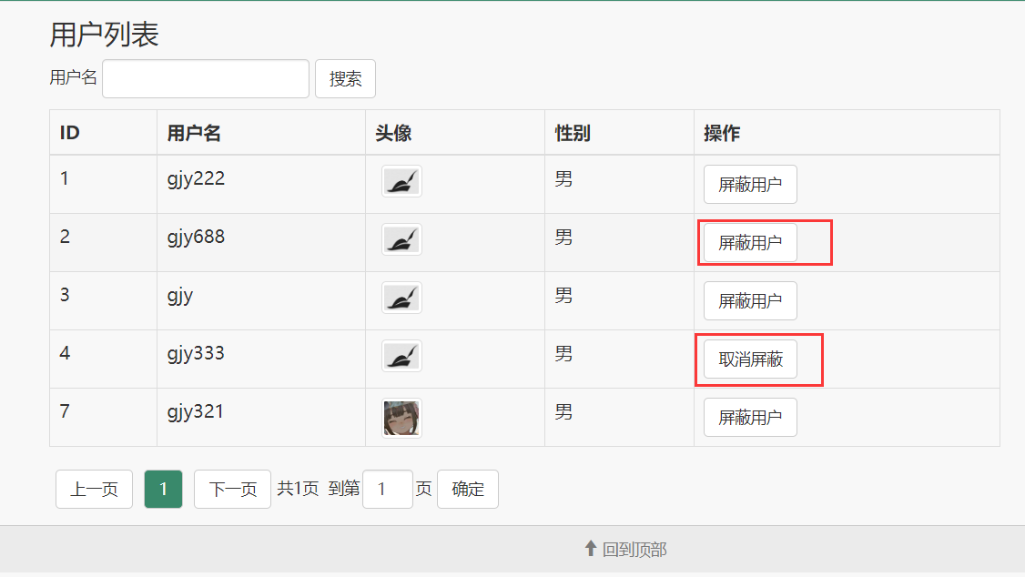

用户还可以通过搜索框来通过用户名对用户进行搜索。

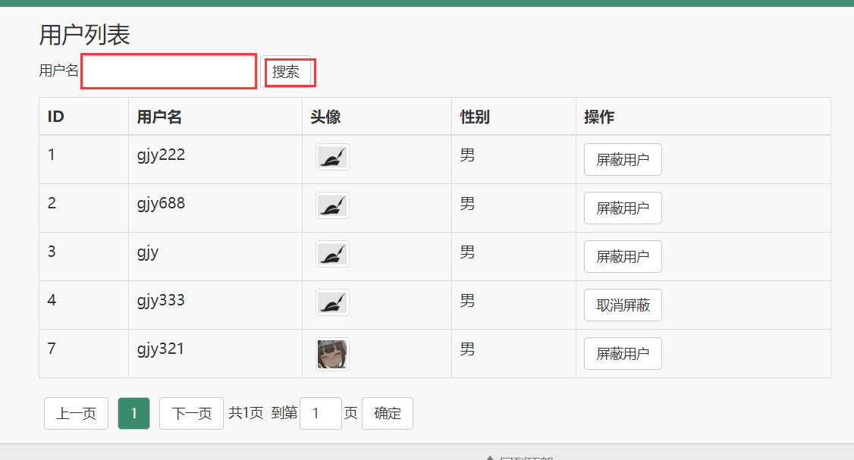

（3）关键词管理

管理员可以通过点击导航栏中的关键词管理标签来进入到关键词管理的页面。

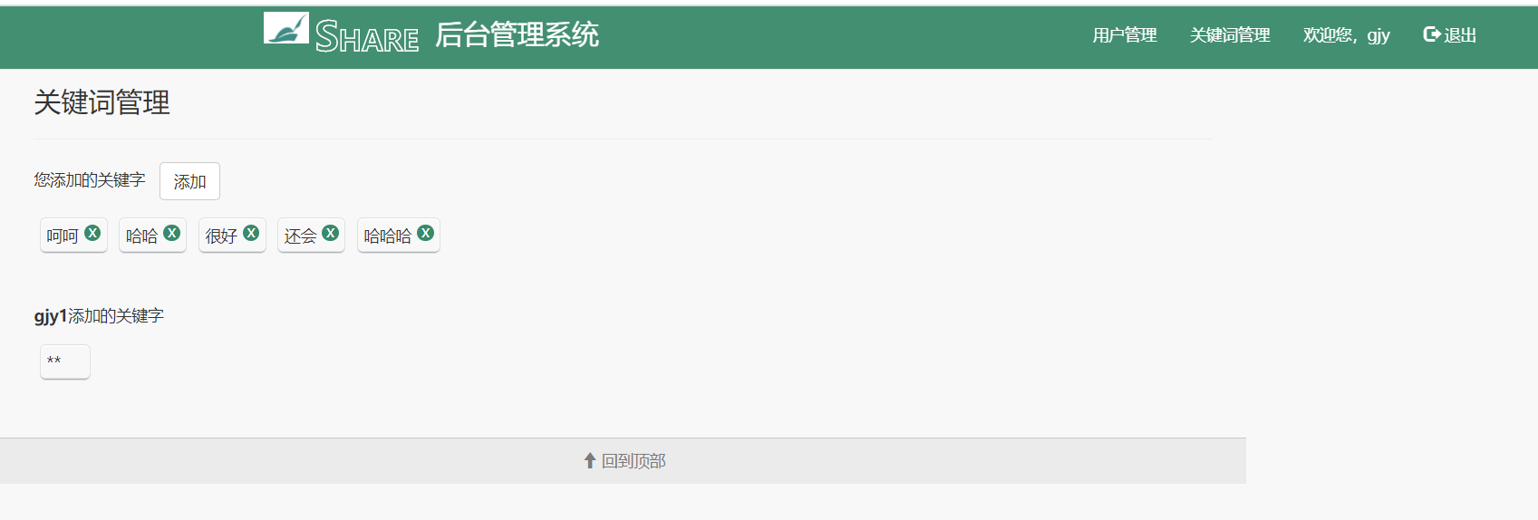

在该页面，管理员可以通过点击添加按钮来增加关键词，可以点击关键词上的

叉子按钮删除关键词，还可以看到其他管理员添加的关键词。

